Проект на тему:
«Вечная память и вечная слава»
«Географы-Великой победе».
Секция: География и краеведение

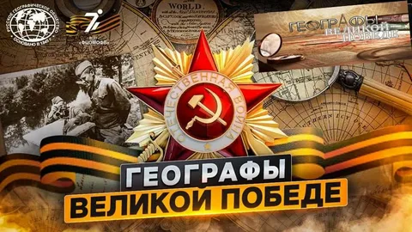

Автора проекта: Гришанина Ольга Валерьевна
Название школы: КГБОУ ШИ 12 г. Вяземский

Описание проекта
Тема учебного проекта: «Географы - Великой победе».
Предметное направление: география, краеведение
Проект позволяет сделать процесс обучения географии более значимым для учащихся, повысить уровень общей культуры, расширить знания о географах, работающих в годы Великой Отечественной войны.
Со дня Победы в Великой Отечественной войне прошло 81 год. Победы советского народа в годы Великой Отечественной войны остро ощущается необходимость изучения истории народа, восстановления духовности, уважения и глубокой признательности прошлым поколениям. Любовь к родине, народу, истории своей страны важно прививать с детства. Мой проект призван способствовать развитию у учащихся любознательности, познавательных интересов, собирательской активности, увлечению наукой.
Целью проекта является воспитание чувства патриотизма, любви к Родине, развитие творческих способностей.
Цели проекта:
1. Воспитывать чувство патриотизма, гордости за участие людей мирной профессии - географов в победе над Фашистской Германией.
2. Познакомить с вкладом географов в победу в Великой Отечественной войне.
Основная задача проекта:
1.Расширить кругозор учащихся о том, как ученые-географы поддерживали армию,оказывали и практическую, и теоретическую помощь военным:
- в преодолении болот и водных рубежей,
- в морской службе, в воздушном пространстве, в горах и других сферах,
- прокладке Дороги жизни, работах в разных природных зонах,

Актуальность проекта: Нам надо помнить о тех, кто своим ратным подвигом и самоотверженным трудом в тылу и на фронте, добыл дорогую победу.
Используемые педагогические технологии (методы):
Коммуникативные
Исследовательские
Объяснительно-иллюстративный метод
Проблемный вопрос: Какой вклад внес каждый в то, чтобы у нас было мирное небо над головой?
Гипотеза: А что сделали географы для Великой победы?
Сроки работы: 1 год
Методы и приёмы:
1. сбор информации;
2. работа с литературой;
3. виртуальные экскурсии;
4. обработка собранной информации;
5. творческая работа.

Описание своей работы:
Значимой даты для всех россиян стала – 80 летия Великой Победы советского народа над фашистскими захватчиками в годы Великой Отечественной войны, я задумалась о том, что чем больше цифра, тем сильнее болят раны у ветеранов, отстоявших свободу и независимость страны, в той страшной войне. Для меня этот день-символ гордости за наших отцов и дедов, символ воли нашего народа и достоинстваРоссии.
А что сделали географы для Великой победы? Сейчас я постараюсь ответить на этот вопрос в своем проекте «Географы - Великой Победе». (слайд 1)

80 лет победы в великой отечественной войне
Николай Шестаков
Спустя восемьдесят лет,
Как закончилась война.
Мы храним святой обед.
Будем помнить вас всегда.
Наши деды - вы герои
И спасибо вам от нас
Победив в неравном бое,
Подвиг ваш в наших сердцах,
Спасибо за мирное небо,
За мир без фашистской чумы;
За то, что мы дышим свободно
Без эха, той прошлой войны;
Спасибо за русскую землю
За реки, поля и холмы
За то, что счастливые дети
На просторах свободной страны
Мы помним рассказы о страшных сраженьях
О том, как стояли вы до конца;
О вере в победу, о горьких лишеньях
О стойкости русского бойца;
Фашизм был разбит вашей силой и волей
Враг был повержен в суровой борьбе;
Вы жизнь нам вернули без страха и боли
На нашей священной земле.
Спасибо за мирное небо,
За мир без фашистской чумы;
За то, что мы дышим свободно
Без эха, той прошлой войны;
Спасибо за русскую землю
За реки, поля и холмы
За то, что счастливые дети
На просторах свободной страны.

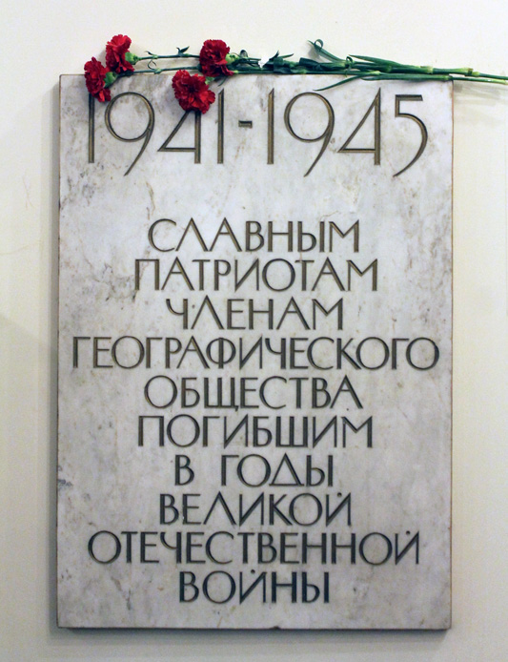
Рис.1.Мемориальная доска, погибшим в годы ВОВ.
Эта мемориальная доска находится в Штаб-квартире РГО в Санкт-Петербурге и посвящена патриотам, членам Русского географического общества, погибшим в годы Великой Отечественной войны. (рис.1.) (Слайд №4)
Есть события, над которыми не властно время, они навсегда останутся в памяти народной. Именно таким событием является Великая Отечественная война 1941-1945 годов. Она вошла в историю нашей страны, в историю государства как эпопея, небывалая по своим масштабам героизма на полях сражений, самоотверженного подвига на трудовом фронте. Тема войны всегда будет волновать - она принесла великую победу. И мы помним о тех, кто своим ратным и самоотверженным трудом в тылу добыл дорогую победу.
О Великой Отечественной войне, о вкладе в дело разгрома врага различных войск, отраслей хозяйства, ученых и специалистов написано много, но мало кто знает, насколько велика была роль географов в годы войны и на фронте и в тылу. Долгое время работа военных географов оставалась в тени, так как многие их них трудились над проектами под грифом "Секретно".
Сейчас я расскажу о неизвестной ранее в широких кругах роли топографов,геодезистов, геоморфологов, гидрологов, метеорологов и других специалистов впланировании и проведении военных операций, а также в мобилизации ресурсовстраны для нужд обороны.
В первые годы войны академик Б.Б. Полынов в Москве организует Военно-географическую комиссию. Основные задачи – разработка программы военно-географических описаний иметодов их составления, прямое и косвенное участие военных специалистов вкомплексных экспедициях, улучшение географической подготовки в военных училищах. (слайд 5).
Одновременно в г. Санкт-Петербург 14 июля 1941 года, в здании Русского географического общества состоялось заседание Президиума Совета РГО, где был создан «Комитет географического общества» для обеспеченияработы в условиях военного времени.
Все ковали победу: и в тылу, и на передовой.
Весомый вклад в победу внесли топографы, геодезисты, картографы(слайд 5).
«Топографы – глаза армии»- так их называли, потому что ни одна военная операция не проходила без карт. Мы со школьной скамьи знаем, что карта – это необходимый источник информации о местности, средство ориентации и управления войсками. Топография важна и жизненно необходима для танковых войск, авиации, флота, но совершенно особую роль она играет в артиллерии.
Существует понятие «стрельба с закрытых огневых позиций», т.е. стрельба за горизонт по целям, находящимся вне пределов прямой видимости. Это основной способ артподготовки и артобстрела, при этом артиллерийские батареи прячутся за складками местности, строениями, деревьями, в естественных и искусственных укрытиях. Но спрятанная батарея слепа: наводчики цели не видят, поэтому при стрельбе с закрытых позиций командный пункт располагается за много километров от орудий. Оттуда командир видит цель и передает указания, как и куда, стрелять. Такая стрельба требует умения, навыков, но прежде всего полноценного топографического обеспечения, примером тому стали точные выстрелы артиллерийских орудий «Катюша», которые нанесли необычайные потери врагу и решили исход битвы.
На топографических картах стоит гриф секретности. Карта секретна независимо даже от того, отмечено или нет на ней расположение своих войск и войск неприятеля, но и просто потому, что на ней нанесены леса и реки, мосты и поля, дороги. Проникнуть в тайны топографической службы всегда мечта разведки противника, поскольку, как правило, это имело стратегическое значение. В военные годы отряды военных и гражданских геодезистов, топографов и картографов самоотверженно трудились, чтобы обеспечить армию картами. Только с июля по декабрь 1941 года геодезисты, топографы, и картографы выполнили съемку местности на площади более 500 тыс. км², создали и издали свыше 2 тыс. листов карт разного масштаба.
В 1944 году в стенах Ленинградской картографической части по приказу ставки Верховного главнокомандования географы составляли планкарту Берлина – путеводитель по немецкой столице, который привёл солдат Красной армии к победному завершению войны. (рис.2.) (слайд №6)

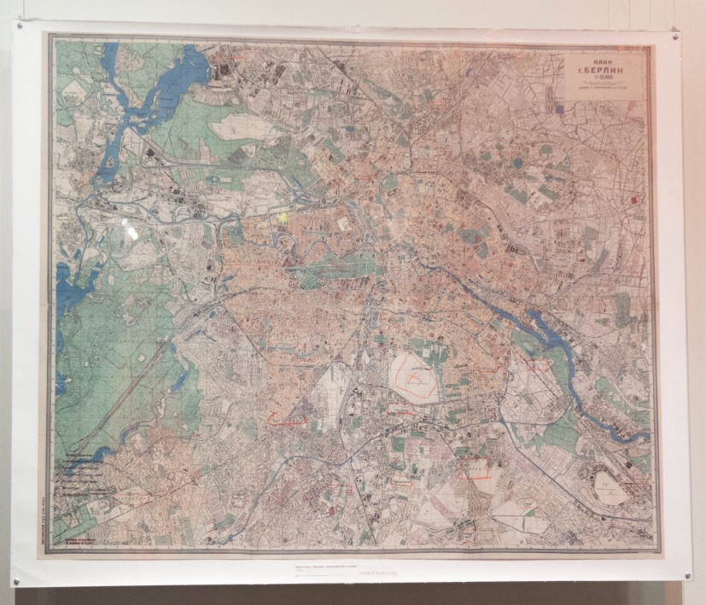
Рис.2.План-карта Берлина
Выполняя приказ, географы блокадного города установили новый рекорд: карта была готова через три месяца. Чтобы найти нужные сведения, картографам пришлось перелистать множество энциклопедических изданий, разных книг и журналов, проанализировать огромное количество немецких карт, составленных в 1903–1937 годах. На основе фотографий и рисунков Берлина они складывали план города, аккуратно вычерчивая каждый контур и условный знак. День и ночь работали, были истощены и обессилены, но сам факт, что они готовят карту, по которой будет идти штурм столицы Германии, пробуждал волю к жизни и борьбе. Более 100 человек погибло во время создания карты Победы. В апреле 1945 года карту блокадников обновили на основе аэрофотосъёмки. При штурме Берлина Сталин пользовался именно этим вариантом. На ней были обозначены не только улицы и дома, но и укрепления, завалы, доты, разрушенные бомбёжками кварталы Берлина. Верховный главнокомандующий собственноручно нанёс несколько отметок на географические точки, которые захватывали и бомбили советские войска.
В годы Великой Отечественной войны гидрологи помогали преодолевать водные рубежи, болота. Именно гидрологическая служба обеспечила прокладку через Ладожское озеро «Дороги жизни» (Рис.3) (слайд 7).
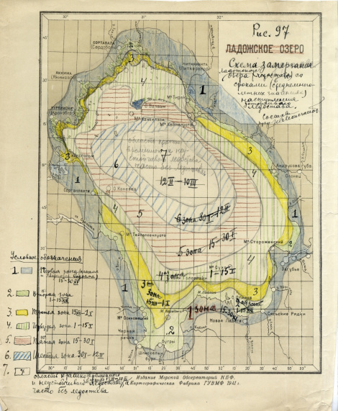
Рис.3. Карта обледенения Ладожского озера
Целый ряд операций наших войск, строился с учетом неверного
представления противника о непроходимости болотдля тяжелой военной
техники. Но на болотах настигалась гать, и таким образом обеспечивалась внезапность и прорыв войсками наименее укрепленных участков обороны противника. В ходе наступательных операций наши войска форсировали широкие реки Днепр, Днестр, Дунай, Вислу, Одер. Гидрологи давали сведения о ширине и глубине реки, наличие бродов, скорости течения, характере берегов, и дна, заболоченности поймы и т.д. Так, например форсирование в сентябре 1943 года рек Десны и Сожи, Днепра войсками первого Белорусского фронта было успешно осуществлено с учетом водности этих рек.
Большую роль в победе оказали метеорологи. Они постоянно вели прогноз погоды. Иногда было выгодно перенести начало военных действий на фронте на 1-2 дня с тем, чтобы использовать плохую погоду для сосредоточения сил, а при первом же прояснении начать бой (слайд 8).
На всех фронтах действовали военно-геологические отряды.
Военно-геологические отряды оперативно давали сведения о свойствах пород, качестве озерных и болотных вод, данные о состоянии дорог, мостов и переправ, выявляли необходимые для ремонта дорог строительные материалы. Такие работы велись на всех фронтах в разных природных условиях и в разных природных зонах даже высоко в горах (слайд 9).
Свой вклад внесли и альпинисты, которые вели жестокие битвы за перевалы. У подножия Эльбруса расположен горнолыжный и альпинистский центр. Рядом, на научных станциях и обсерваториях, изучают жизнь ледников и лавин. Но 81 год назад в Приэльбрусье альпинисты вели жестокие и упорные бои с фашистами. Савгуста1942 г. поянварь1943 г. На Санчарском перевале происходили битвы. Через Санчарский перевал, высотой 2589 м., который находился в Западном Кавказе, была самая короткая и доступная дорога на Гудауту и на Сухуми. Немецкое командование планировало обойти Главный Кавказский хребет с запада и востока и одновременно силами горнострелковых подразделений захватить перевалы, прорваться к Чёрному морю и в Закавказье, отрезав Черноморскую группировку войск.
Гитлеровцам необходимо было захватить Кавказ, чтобы получить нефть, выйти к южной границе. Бои на Кавказе проходили на склонах и вершинах. 21августа 1942 года фашисты взошли на обе вершины Эльбруса и водрузили свое знамя. В долинах, перевалах, вершинах стали разворачиваться военные действия (слайд 9,10).

Поэт Николай Тихонов писал:
Там пушки скатывались в пропасти,
сорвав лавины ком, там альпинист
делился доблестью, с бывалым моряком.
В феврале 1943 года, несмотря на высоту, холод, бураны, на заминированные тропы советские альпинисты выполнили приказ – сняли с вершины Кавказа фашистские вымпелы и установили государственный флаг СССР. Благодаря им, «Вечную гору» Эльбрус не переименовали в «Пик Гитлера»(слайд 11).
Памятник воинам-альпинистам был установленна северном склоне Санчарского перевала. На постаменте памятника, было написано: «Они любили горы, как жизнь, но Родину любили больше жизни» (Рис.4.)(слайд 12)

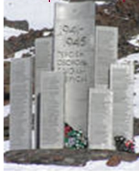
Рис.4.Памятник воинам-альпинистам на северном склоне Санчарского перевала.
Примеров вклада географии в нашу победу в Великой Отечественной войне можно приводить ещё очень много, и, прежде всего потому, что все, кто служили и служат этой благородной профессии, это в первую очередь люди, которые любят и уважают свою Родину.
Касаясь конкретных имён нельзя не упомянуть доктора географических наук, выдающегося океанографа М.М. Сомова. В августе 1942 года он участвовал в героической обороне города Диксон, в котором располагалась научно-исследовательская станция, от десанта фашистского крейсера «Адмирал Шеер» (слайд13,14).
В славные страницы нашей победы вписаны имена других учёных-
географов-фронтовиков: К.И. Маркова, В.С. Преображенского, Ю.И. Ефремова, Л.С. Абрамова, Ю.Г. Саушкина, И.П. Герасимова, А.М. Комкова, Н.В. Андреева, Н.А. Максимова и других (слайд 15,16).
В память о членах РГО:
-Екатерине Александровне Галкиной, разработавшей методику изучения болотных массивов и их свойств по аэроснимкам. За этот труд после окончания войны она была удостоена Государственной премии, кроме этого, в осаждённом Ленинграде для борьбы с цингой Екатерина разработала технологию создания из хвоивитамина С и сама руководила его массовым производством (слайд 17).
-Владимире Иосифовиче Рацеке, который с группой военных
топографов установил, что пик "20-летия Комсомола" на Тянь-Шане является второй по величине вершиной СоветскогоСоюза. Гора высотой 7 тысяч 439 метров была переименована в пик "Победы".Позже, в 1947 году, участники экспедиции, сделавшие это географическое открытие,были награждены "Золотой медалью П.П. Семёнова-Тян-Шанского",
-почётных членах РГО Д.С. Миклухо-Маклае, В.П., И.П. и А.П. Семёновых-Тян-Шанских, научных сотрудниках А.Г. Попове и В.Б. Шамраевском и многих других (слайд 18).
В 2015 году 8 мая в Штаб-квартире РГО в Санкт –Петербурге открыта выставка «Географическое общество в годы Великой Отечественной войны» (слайд 19).
В архиве Штаб-квартиры хранится дневник исполняющего обязанности
учёного секретаря РГО –Виталия Ивановича Ромишовского, который он вёл с 8 августа 1941 года по февраль1946 года. Первой военной осенью Виталий Иванович поселился в здании РГО, став,как он записал, его "несменяемым
дежурным". Всё, что происходило здесь в это время, Ромишовский скрупулёзно отмечал в своём дневнике. Благодаря этомуценнейшему документу в тысячу с лишним страниц, мы можем проследить историюРусского географического общества в годы Великой Отечественной войны – день за днём (слайд 20).
О подвиге географов, отдавших свою жизнь во имя Победы, по заказу Министерства обороны и РГОсоздан документальный фильма оподвигах
"географического спецназа" Красной Армии. Лента под названием "Географы –Великой Победе" вышла в прокат 26 мая 2015 года. Посмотреть двухсерийный фильм можно на кинопортале РГО (слайд 21).

“Всё меньше остаётся их,
Седых защитников народа,
Что приближали счастья миг,
К победе шли четыре года” (слайд 22).

Вывод: если бы не все эти люди, история могла пойти совсем по другому сценарию. Правильно будет сказать, что географы, как и большинство солдат смотрели в глаза смертельной опасности и добыли победу над сильным врагом, совершая подвиг во имя Родины, чтобы у нас над головой было мирное небо (слайд 23).

Альбом фотографий географов, защищавших нашу страну в годы Великой Отечественной войны.

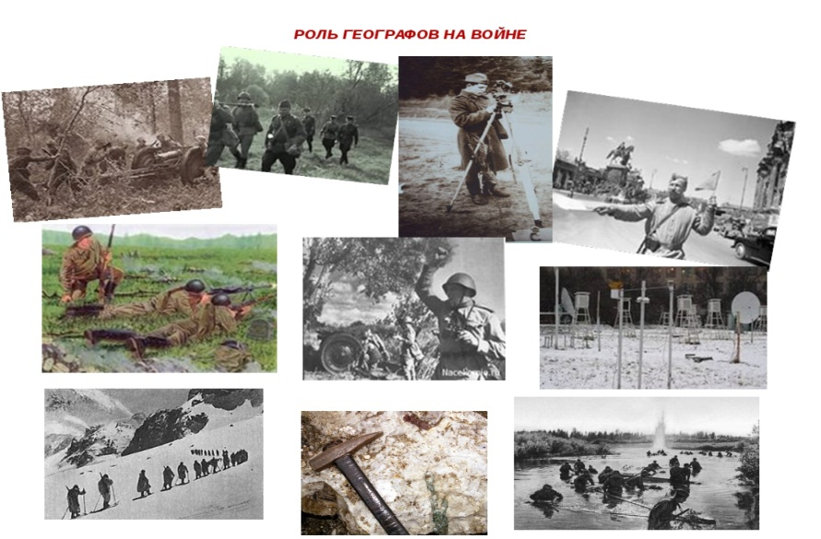

ПАСПОРТ ПРОЕКТА
1. Название проекта | Школьный образовательный проект « Географы - Великой победе».
2.ФИО автора проекта, образование, стаж, категория. | Гришанина Ольга Валерьевна  Образование высшее, учитель географии, стаж 11 года, высшая категория.
3.Обоснование актуальности проекта | 81 год , как закончилась Великая Отечественная война. Но эта тема постоянно волнует сердца людей. Последнее десятилетия в мире произошло много событий, связанных с историей нашей страны, с Победой русского народа в Великой Отечественной войне. У подрастающего поколения наблюдается падения интереса и уважения к прошлому России. Поэтому на современном этапе так актуальна проблема нравственного – патриотического воспитания. Бедующие страны зависит от духовного потенциала подрастающего поколения: его ответственности, честности, доброты.  Проблемный вопрос: Какой вклад внес каждый в то, чтобы у нас было мирное небо над головой?
4.Цель и задачи проекта: | Цель: Познакомить с вкладом географов в победу в Великой Отечественной войне.
4.Цель и задачи проекта: | Задачи:  1.Расширить кругозор учащихся о том, как ученые-географы поддерживали армию;  2.Развивать исследовательские навыки, творческие способности учащихся;  3.Воспитывать бережное отношение к историческому и культурному наследию Отечества.
5.Основное содержание проекта | Значимой даты для всех россиян стала 80 годовщина Великой Победы советского народа над фашистскими захватчиками в годы Великой Отечественной войны, я задумалась о том, что чем больше цифра, тем сильнее болят раны у ветеранов, отстоявших свободу и независимость страны, в той страшной войне. Но мало кто знает, насколько велика была роль географов в годы войны и на фронте, и в тылу. В трудное для Родины время они внесли свой вклад в дело победы.  Географы готовили военно - географические описания местности;  Метеорологи вели на фронте и в специальных частях прогноз погоды;  Гидрологи прогнозировали состояние водных рубежей;
Методы реализации проекта | Исследование  1. сбор информации;  2. работа с литературой;  3. виртуальные экскурсии;  4. обработка собранной информации;  5. творческая работа.
6. Гипотеза | А что сделали географы для Великой победы?
7.Целевая аудитория проекта | Учащиеся КГБОУ ШИ 12; 9 класс
8. План реализации проекта | 1 год  -Подготовительный этап  1.Постановка целей, определение актуальности и значимости проекта.  2. Разработка тематического планирования работы с детьми.  3. Подбор и изучение методической литературы для реализации проекта.  4. Подготовка материалов (произведения художественной литературы,художественных и документальных фильмов)  -Основной этап  1.Ознакомление детей с художественной литературой на военную тему.  2. Организация просмотра художественных фильмов на тему ВОВ: «Особое оружие. Географы – Великой Победе»  3. Проведение тематических бесед с детьмии родителями.
9. Ожидаемые результаты | -расширение знаний о Великой Отечественной войне;  -осознанное отношение к празднику Великой Победы;  -уважительное отношение к участникам Великой Отечественной войны, географы Великой победы;  -устойчивая гражданская позиция по вопросам исторической объективности в восприятии событий Великой Отечественной войны.  -укрепление чувства патриотизма, любви к Родине.
10.Перспективы дальнейшего развития проекта | продолжение работы по патриотическому воспитанию школьников; изучение, обобщение сведений о культуре и истории своей страны, о Великой Победе.
11.Литература | 1.Ресурсыинтернета:www.informatics.ru/mshp/works/geograf  2.Видео -фильмы о Великой Отечественной войне.  3.«Советские географы — фронту и тылу (1941 —1945 гг.)»  в сборнике «Вопросы географии» (М.: Мысль, 1985.—№ 128).
12 Партнеры | Муниципальное бюджетное учреждение Вяземского муниципального района «Объединение «Культура» Вяземская центральная библиотека.

